《数据库系统原理》课程设计指导书
基于MiniOB数据库管理系统设计与实现

北京邮电大学计算机学院
目录
一.课程设计背景介绍 4
二.MiniOB基础知识 5
1.MiniOB整体架构 5
2.各模块工作原理简介 5
2.1 seda异步事件框架 5
2.2服务端启动过程 5
2.3 网络模块 6
2.4 SQL解析 6
2.5 执行计划 6
2.6 元数据管理模块 7
2.7 客户端 7
2.8 通信协议 7
3.火山模型和算子介绍 7
3.1火山模型 7
3.2MiniOB火山模型构成过程： 8
3.3算计介绍^{[2]} 9
三.课程设计主要内容 9
1.题目及其基本思路 10
1.1basic（简单） 10
1.2 date（简单） 10
1.3 drop-table（简单） 10
1.4 update（简单） 11
1.5 aggregation-func（简单） 11
1.6 like（简单） 12
1.7 join-tables（中等） 12
1.8 simple-sub-query（中等） 13
1.9 function（中等） 13
1.10 multi-index（中等） 13
1.11 unique（中等） 14
1.12 null（中等） 14
1.13 update-select（中等） 15
1.14 expression（中等） 15
1.15 alias（中等） 16
1.16 text（中等） 16
1.17 order-by（中等） 17
1.18 group-by（中等） 17
1.19 create view（中等） 18
1.20 create-table-select（中等） 18
1.21 complex-sub-query（困难） 19
1.22 update-mvcc（困难） 19
1.23 big-query（困难） 19
1.24 big-write（困难） 20
1.25 big-order-by（困难） 20
四.开发环境搭建 21
1. GitPod介绍 21
1.1创建自己的GitHub项目 21
1.2在 GitPod 上打开自己的项目 21
1.3代码构建 22
1.4提交代码到仓库 24
2.本地基于Docker环境搭建介绍 24
2.1.下载docker 24
2.2.获取oceanbase/miniob的docker环境 24
2.3.在vscode中使用git 对官网MiniOB进行clone ，在本地创建一个代码仓库 25
2.3.1 准备工作： 25
2.3.2 进入vscode clone 代码 25
2.4.将获取到的文件与docker容器 映射连接 27
2.5.在vscode中启动docker 28
五.提交测试流程 29
1.首先在gitee上面创建MiniOB的仓库 30
2.将本地仓库更新到远端仓库 30
3.提交代码 31
六.参考文献 33

一.课程设计背景介绍
本课程设计基于MiniOB进行数据库管理系统的设计与实现。MiniOB 是专为刚入门的同学设计的数据库学习项目。目标是为在校学生、数据库从业者、爱好者或对基础技术感兴趣的人提供一个友好的数据库学习项目。MiniOB 整体代码简洁，容易上手，设计了一系列由浅入深的题目，帮助同学们从零基础入门，迅速了解数据库并深入学习数据库内核。同时，MiniOB 简化了许多模块，例如不考虑并发操作、安全特性和复杂的事务管理等功能，以便更好地学习数据库实现原理。期望通过 MiniOB 的训练，同学们能够熟练掌握数据库内核模块的功能和协同关系，并具备一定的工程编码能力，例如内存管理、网络通信和磁盘 I/O 处理等, 这将有助于同学在未来的面试和工作中脱颖而出。
本次课设计主要是针对数据库管理系统进行内核修改、功能添加，最终实现一个具有核心功能的完整的数据库管理系统。需要学生掌握基本的编译原理、数据库SQL语句、数据库基本架构、CMD命令行、C++面向对象等知识。
本次课程设计要求学生以小组为单位，根据课堂教学所讲授的数据库管理系统的设计过程和开发方法，采用1). 开发平台，如docker、linux服务器、wxl等 ；2). 开发工具，如C++、lex、yacc等，完成数据库管理系统相关功能的设计与实现。

二.MiniOB基础知识

1.MiniOB整体架构
MiniOB作为一个具有基本功能的数据库，包含了需要的基本功能模块。如图1所示包括：
- 网络模块：负责与客户端交互，收发客户端请求与应答；
- SQL解析：将用户输入的SQL语句解析成语法树；
- 语义解析模块：将生成的语法树，转换成数据库内部数据结构（部分实现）；
- 计划执行：根据语法树描述，执行并生成结果；
- 会话管理：管理用户连接、调整某个连接的参数；
- 元数据管理：记录当前的数据库、表、字段和索引元数据信息；
- 客户端：作为测试工具，接收用户请求，向服务端发起请求。
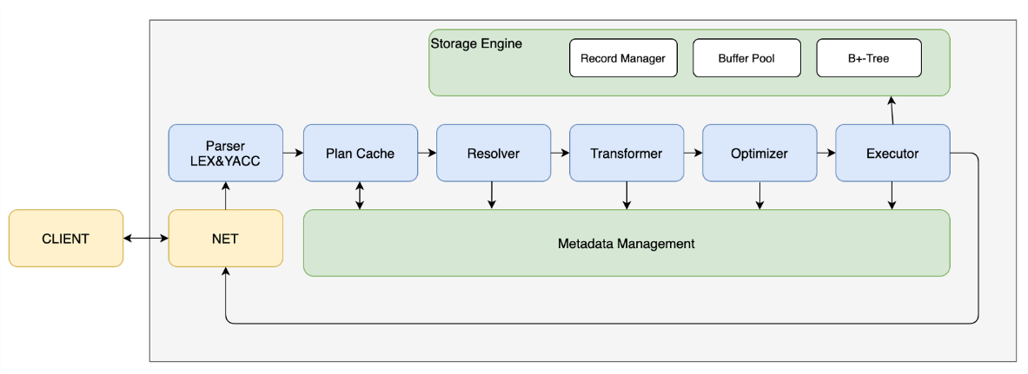
图1.MiniOB基本架构图

2. MiniOB工作原理简介

2.1 SEDA异步事件框架
MiniOB使用了SEDA框架，在介绍其它模块之前有必要先了解一下SEDA。 SEDA全称是：stage event driver architecture，它旨在结合事件驱动和多线程模式两者的优点，从而做到易扩展，解耦合，高并发。 各个stage之间的通信由event来传递，event的处理由stage的线程池异步处理。线程池内部会维护一个事件队列。 在MiniOB中，从接收请求开始，到SQL解析、查询优化、计划执行都使用event来传递数据，并且可以通过SEDA来配置线程池的个数。

2.2服务端启动过程
虽然代码是模块化的，并且面向对象设计思想如此流行，但是很多同学还是喜欢从main函数（参考 main@src/observer/main.cpp）看起。那么就先介绍一下服务端的启动流程。启动流程大致如下：
- 解析命令行参数 parse_parameter@src/observer/main.cpp
- 加载配置文件 Ini::load@deps/common/conf/ini.cpp
- 初始化日志 init_log@src/observer/init.cpp
- 初始化seda init_seda@src/observer/init.cpp
- 初始化网络服务 init_server@src/observer/main.cpp
- 启动网络服务 Server::serve@src/net/server.cpp
- 建议把精力更多的留在核心模块上，以更快的了解数据库的工作。

2.3 网络模块
网络模块代码参考src/observer/net，主要是Server类。 此模块采用了libevent作为网络IO工具。libevent的工作原理可以参考libevent官方网站（https://libevent.org/）。 网络服务启动时，会监听端口，接受到新的连接，会将新的连接描述字加入到libevent中。在有网络事件到达时（一般期望是新的消息到达），libevent会调用我们注册的回调函数(参考Server::recv@src/observer/net/server.cpp)。当连接接收到新的消息时，我们会创建一个SessionEvent(参考seda中的事件概念），然后交由seda调度。

2.4 SQL解析
SQL解析模块是接收到用户请求，开始正式处理的第一步。它将用户输入的数据转换成内部数据结构，一个语法树。 解析模块的代码在src/observer/sql/parser下，其中lex_sql.l是词法解析代码，yacc_sql.y是语法解析代码，parse_defs.h中包含了语法树中各个数据结构。 对于词法解析和语法解析，原理概念可以参考《编译原理》。 其中词法解析会把输入（这里比如用户输入的SQL语句）解析成成一个个的“词”，称为token。解析的规则由自己定义，比如关键字SELECT，或者使用正则表达式，比如"[A-Za-z_]+[A-Za-z0-9_]*" 表示一个合法的标识符。 对于语法分析，它根据词法分析的结果（一个个token），按照编写的规则，解析成“有意义”的“话”，并根据这些参数生成自己的内部数据结构。比如SELECT * FROM T，可以据此生成一个简单的查询语法树，并且知道查询的columns是"*"，查询的relation是"T"。 NOTE：在查询相关的地方，都是用关键字relation、attribute，而在元数据中，使用table、field与之对应。

2.5 执行计划
计划执行包括语义解析模块和计划执行。这部分也是我们主要需要完成的任务。在MiniOB的实现中，SQL解析之后，就直接跳到了计划执行，中间略去了很多重要的阶段，但是不影响最终结果。 计划执行的代码在src/observer/sql/executor/下，主要参考execute_stage.cpp的实现。
seda编程注意事项
seda使用异步事件的方式，在线程池中调度。每个事件(event)，再每个阶段完成处理后，都必须调用done接口。比如
event->done(); // seda异步调用event的善后处理
event->done_immediate(); // seda将直接在当前线程做event的删除处理
event->done_timeout(); // 一般不使用
当前MiniOB为了方便和简化，都执行event->done_immediate。
在event完成之后，seda会调用event的回调函数。通过 event->push_callback 放置回调函数，在event完成后，会按照push_callback的反向顺序调用回调函数。 注意，如果执行某条命令后，长时间没有返回结果，通过pstack也无法找到执行那条命令的栈信息，就需要检查下，是否有event没有调用done操作。 当前的几种event流程介绍：
recv@server.cpp接收到用户请求时创建SessionEvent并交给SessionStage
SessionStage处理SessionEvent并创建SQLStageEvent，流转->
ParseStage 处理 SQLStageEvent 流转到->
ResolveStage 流转 SQLStageEvent ->
QueryCacheStage 流转 SQLStageEvent ->
PlanCacheStage 流转 SQLStageEvent ->
OptimizeStage 流转 ExecutionPlanEvent ->
ExecuteStage 处理 ExecutionPlanEvent 并创建 StorageEvent，流转到->
DefaultStorageStage 处理 StorageEvent

2.6 元数据管理模块
元数据是指数据库一些核心概念，包括db、table、field、index等，记录它们的信息。比如db，记录db文件所属目录；field，记录字段的类型、长度、偏移量等。代码文件分散于src/observer/storage/table, field, index中，文件名中包含meta关键字。

2.7 客户端
这里的客户端提供了一种测试MiniOB的方法。从标准输入接收用户输入，将请求发给服务端，并展示返回结果。这里简化了输入的处理，用户输入一行，就认为是一个命令。

2.8 通信协议
MiniOB采用TCP通信，纯文本模式，使用'\0'作为每个消息的终结符。 注意：测试程序也使用这种方法，请不要修改协议，后台测试程序依赖这个协议。 注意：返回的普通数据结果中不要包含'\0'，也不支持转义处理。

3.火山模型和算子介绍

3.1火山模型
火山模型^{[1]}是数据库界已经很成熟的解释计算模型，该计算模型将关系代数中每一种操作抽象为一个 Operator，将整个 SQL 构建成一个 Operator 树，从根节点到叶子结点自上而下地递归调用 next() 函数。如图2所示。
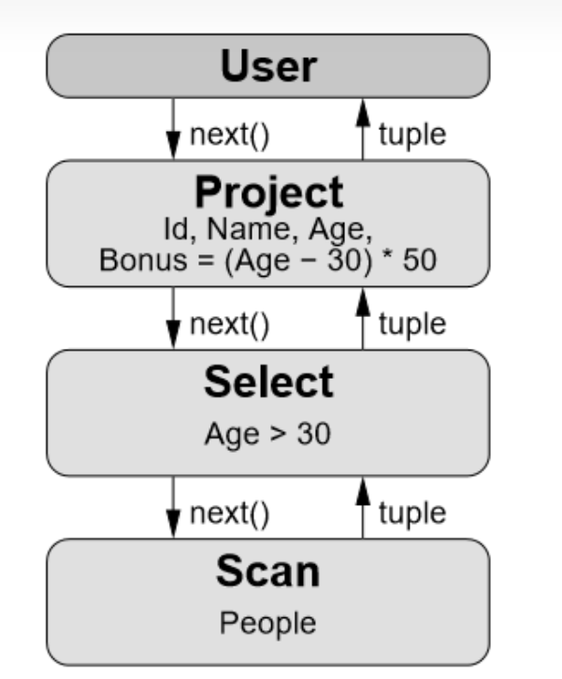
图2.火山模型举例
火山模型将sql语句解析为各个层次的层，其中指令通过next()函数进行向下调用，数据信息通过tuple向上传递。

3.2MiniOB火山模型实现过程：
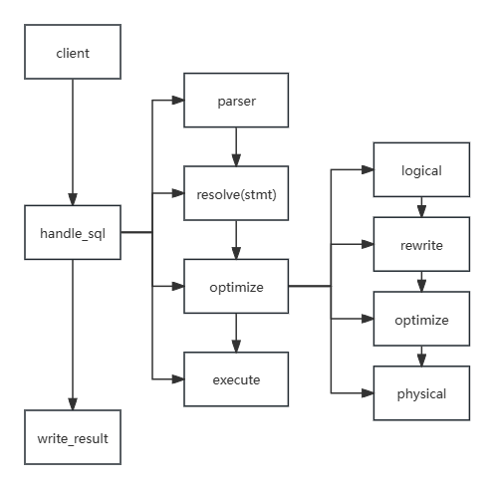
图3.MiniOB数据库火山模型建立流程
如图3所示，首先可以看到系统的原始结构图，这部分是主要的功能实现部分。
parser主要是词法语法分析部分。
resolve(stmt)部分主要是预处理部分，主要是根据词法语法分析出的信息来调节系统的功能。
optimize部分分为四个部分，这四个部分就是构建火山模型的部分：
logical主要是构建根据预处理部分代码构建逻辑算子的部分。
Rewrite是重写的部分，系统中没要求。
Optimize是优化部分，系统中也没要求。
Physical是物理算子构建的部分，要求根据前面的逻辑算子来构建物理算子。
Execute部分主要是完成一些基本的非算子功能。在后面重构的时候，所有的功能都可以用算子来实现，所以execute部分最后也基本上没有功能。
在write_result中open和close部分函数是算子的基本功能函数，我们在构建号算子之后，只需要通过调用open和close函数来实现火山模型的自上而下信息传到，以及自下而上的信息处理的过程。最后将实现的信息传送到窗口即可。

3.3算子介绍^{[2]}
SQL算子可以理解为SQL语句执行过程中各个步骤的具体动作。
SQL 语句的具体执行过程，可以根据 SQL语句的不同分成不同的执行步骤，每个步骤中通常都会包含一个或多个SQL算子。
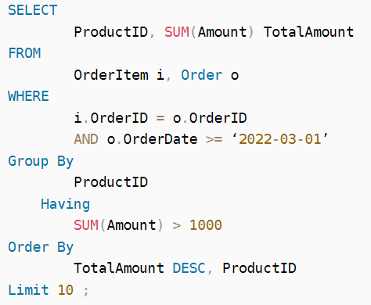
图4.sql语句分层
如图4所示，其中的 SELECT、SUM、FROM、WHERE、Group By、Having、Order By、Limit 都是SQL算子。
SQL 语句中 SQL 算子的执行顺序与语句本身及优化器的优化结果有关，具体优先级关系如图5所示。
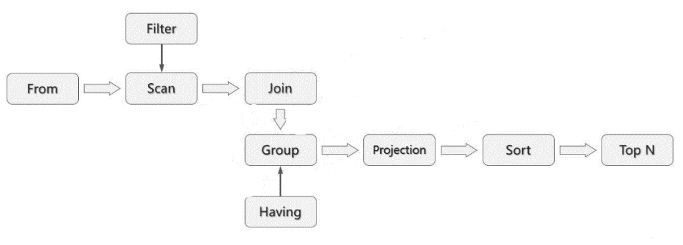
图5.算子优先级过程

三.课程设计主要内容
本次课程设计基于MiniOB一共包含25道题目，具体内容涉及表的创建和删除，数据创建和删除，基本的四则运算，视图的建立，多组数据的插入，复制表等功能。

1.题目及其基本思路

1.1 basic（简单）
1.题目描述：
MiniOB本身具有的一些基本功能。比如创建表、创建索引、查询数据、查看表结构等。
2.提示：
Basic不需要修改代码就可以通过，所以basic提交成功主要是带领同学完成基本的数据提交，即创建仓库以及提交代码的过程。
3. 原题及提交入口链接：
https://open.oceanbase.com/train/TopicDetails?questionId=600004&subQesitonId=800004&subQuestionName=basic

1.2 date（简单）
1.题目描述：
在现有功能上实现日期类型字段。
当前已经支持了int、char、float类型，在此基础上实现date类型的字段。date测试可能超过2038年2月，也可能小于1970年1月1号。注意处理非法的date输入，需要返回FAILURE。
这道题目需要从词法解析开始，一直调整代码到执行阶段，还需要考虑DATE类型数据的存储。
注意：
- 需要考虑date字段作为索引时的处理，以及如何比较大小;
- 这里没有限制日期的范围，需要处理溢出的情况。
- 需要考虑闰年。
2.提示：
Date题目主要是带领同学完成一个基本的数据类型的创建，是从词法语法到预处理再到数据展示部分的所有的代码。Date题目的难点是忘记了对索引部分数据比较的处理。从而在后续提交的过程中发现只要有索引参与的题目就会出现问题。
3.原题及提交入口链接：
https://open.oceanbase.com/train/TopicDetails?questionId=600004&subQesitonId=800005&subQuestionName=date

1.3 drop-table（简单）
1.题目描述：
实现删除表(drop table)，清除表相关的资源。
当前MiniOB支持建表与创建索引，但是没有删除表的功能。
在实现此功能时，除了要删除所有与表关联的数据，不仅包括磁盘中的文件，还包括内存中的索引等数据。
删除表的语句为 `drop table table-name`
2.提示：
删除表的题目需要对表进行删除，同时在表数据存在的结构存储在db中，那么对表的操作主要是在db.h中执行，首先需要添加execute文件夹中添加删除表的执行函数，然后调用db的执行函数，最后在db结构中调用表的destory函数。
3.原题及提交入口链接：
https://open.oceanbase.com/train/TopicDetails?questionId=600004&subQesitonId=800006&subQuestionName=drop-table

1.4 update（简单）
1.题目描述：
实现更新行数据的功能。
当前实现update单个字段即可。现在MiniOB具有insert和delete功能，在此基础上实现更新功能。可以参考insert_record和delete_record的实现。目前仅能支持单字段update的语法解析，但是不能执行。需要考虑带条件查询的更新，和不带条件的更新，同时需要考虑带索引时的更新。
2.提示：
更新数据的功能是原结构没有实现的，但是在原结构实现了insert和delete的功能。那么我们考虑对更新的数据先进行删除然后再添加的操作，从而最终完成相关功能。
3.原题及提交入口链接：
https://open.oceanbase.com/train/TopicDetails?questionId=600004&subQesitonId=800007&subQuestionName=update

1.5 aggregation-func（简单）
1.题目描述：
实现聚合函数 max/min/count/avg/sum。
聚合函数会遍历所有相关的行数据做相关的统计，并输出结果。
可能出现如 `select id, count(age) from t;` 这样的聚合和单个字段混合的测试语句，返回FAILURE。
当前题目是简单题目，所以测试用例中不会包含一些比较复杂的处理，比如表达式。但是有些数据类型会有隐式转换，比如avg计算整数类型时，结果会是浮点数。
注意处理语义处理时的异常场景，比如:
查询不存在的字段；
查询空字段；
2.提示：
聚合函数功能的实现再简单题中，主要是由于聚合函数在简单题目中主要是需求不高，只是部分简单单一的功能实现。但是这道题我们也会初次遇到系统的火山模型，也即是算子的使用，这部分书写起来会很麻烦，但是同学在初次尝试的时候，可以考虑直接将聚合函数部分直接写成算子部分来通过相关的部分。如果同学要完成后续相对较难的题目，聚合函数需要将其抽象成expression。（我们比赛的时候就是expression放在太后面，导致代码重构不及时）。
3.原题及提交入口链接：
https://open.oceanbase.com/train/TopicDetails?questionId=600004&subQesitonId=800008&subQuestionName=aggregation-func

1.6 like（简单）
1.题目描述：
like 操作符是数据库中字符串查找非常常用的功能能，用于在 WHERE 子句中搜索符合一定格式的字段。
当前MiniOB中已经有条件查询的能力，需要扩展like相关的语法解析、查询匹配功能。
'%'用于匹配零个到多个任意字符（英文单引号“'”除外），'_'用于匹配一个任意字符（英文单引号“'”除外）。
当前只需要考虑char类型的字段即可（当前MiniOB支持int, float和char类型字段）。
2.提示：
Like题目主要是完成在select语句中完成where中的搜索部分，需要在词法语法中添加like关键词，由于需要匹配的方式比较简单，只是完成%和_两种匹配方式，在算子阶段，将like功能进行实现，并加入到已有的xxx算子。
3.原题及提交入口链接：
https://open.oceanbase.com/train/TopicDetails?questionId=600004&subQesitonId=800009&subQuestionName=like

1.7 join-tables（中等）
1.题目描述：
实现INNER JOIN功能，需要支持join多张表。
当前已经支持多表查询的功能，这里主要工作是语法扩展，并考虑数据量比较大时如何处理。
注意带有多条on条件的join操作。
2.提示：
词法和语法解析阶段，需要处理对join语句的识别。难点在于考虑到可能出现的多层嵌套join。这里一种较好的方式是统一整合成expression类处理，最终形成树结构，保持原有的连接运算次序。（转化成expression，也大大简化了对于后续的sub_query等问题的处理）。查询陈述阶段（stmt类）和算计阶段，同样的，也要保持expression类形成的树结构。算法优化阶段，原算法时间复杂度是O(n2)，通过增大缓存的方式，可以优化。
3.原题及提交入口链接：
https://open.oceanbase.com/train/TopicDetails?questionId=600004&subQesitonId=800010&subQuestionName=join-tables

1.8 simple-sub-query（中等）
1.题目描述：
简单子查询。此功能是对基础查询功能的一个扩充，使数据库SQL的能力更加丰富。
这里需要支持的功能包括但不限于：
- 支持简单的IN(NOT IN)语句，不涉及基本类型转换。注意NOT IN语句面对NULL时的特殊性。
- 支持简单的EXISTS(NOT EXISTS)语句。
- 支持与子查询结果做比较运算。 注意子查询结果为多行的情况。
- 支持子查询中带聚合函数。
- 子查询中不会与主查询做关联。这也是简单子查询区分于复杂子查询的地方。
- 表达式中可能存在不同类型值比较。
2.提示：
词法和语法解析阶段，需要处理对子查询语句的识别，主要是in和exists关键词。这里建议同样将子查询整合成expression类。查询陈述阶段（stmt类）和算子阶段，同样的，也要保持expression类形成的树结构。注意NULL、唯一查询结果与多查询结果的不同处理，他们支持的运算并不相同。例如单查询结果对多查询结果支持in语句，而对单查询结果则要报错。这里有很多细节。
3.原题及提交入口链接：
https://open.oceanbase.com/train/TopicDetails?questionId=600004&subQesitonId=800015&subQuestionName=simple-sub-query

1.9 function（中等）
1.题目描述：
实现一些常见的函数，包括length、round和date_format。
函数是SQL中常见功能之一。这些函数除了用在查询字段上，还可能会出现在条件语句中，作为查询数据过滤条件之一。
为了简化，仅考虑上述三种函数即可，其中length只考虑char类型，round只考虑float类型，date_format只考虑date类型，遇到其他的数据类型返回FAILURE即可
2.提示：
给题目类似于like的处理方式，添加功能即可
3.原题及提交入口链接：
https://open.oceanbase.com/train/TopicDetails?questionId=600004&subQesitonId=800016&subQuestionName=function

1.10 multi-index（中等）
1.题目描述：
多字段索引功能。即一个索引中同时关联了多个字段。比如 `CREATE INDEX i_1_12 ON multi_index(col1,col2);`。
此功能除了需要修改语法分析，还需要调整B+树相关的实现，帮助同学们增加B+树数据存储知识的理解。
2.提示：
多重索引的题目主要是要求同学对多重索引的理解，这里主要是需要对B+树的修改，首先需要将index_meta修改，将其修改为多重索引形式，原始为单一索引。然后需要对深层bplus_tree中AttrComparator的比较进行修改，因为原来的比较是通过单一索引的比较，现在需要修改为多重索引修改。
3.原题及提交入口链接：
https://open.oceanbase.com/train/TopicDetails?questionId=600004&subQesitonId=800013&subQuestionName=multi-index

1.11 unique（中等）
1.题目描述：
实现唯一索引功能。
唯一索引是指一个索引上的数据都不是重复的。支持使用简单的SQL创建索引：`create unique index`。
注意：需要支持多列的唯一索引。为了简化场景，不考虑在已有重复数据的列上建立唯一索引的情况。
需要考虑数据插入、数据更新等场景。此功能主要涉及到B+树与语法解析方面的模块。
2.提示：
这道题的目的是完成唯一索引的建立以及比较，我们采用的方式也是在插入的数据的时候，进行索引数据的比较，当发现在添加索引的时候，由于索引添加是需要进行排序的，处理的方法是传入一个引用参数，当发现了相同的数据，就置为true，最后返回数据的时候，判断索引类型是unique，当时就直接判断插入失败，然后对table插入的情况进行回溯。
3.原题及提交入口链接：
https://open.oceanbase.com/train/TopicDetails?questionId=600004&subQesitonId=800012&subQuestionName=unique

1.12 null（中等）
1.题目描述：
NULL 是数据库的一个基本功能。
表字段可以有NULL属性，表示此字段是否允许为NULL值。NULL在做数值运算、逻辑比较时，都有特殊的含义，同时在做聚合运算(count/avg等）都需要做不同的处理。与2022年的赛题不同，我们不再使用nullable关键字，而与常见的数据库保持一致，使用NULL关键字，不区分大小写。比如 `create table t(id int null, name char not null);`，其中字段`id` 可以为NULL值，而 `name`字段不允许为NULL值。
注意：
- NULL 与任何数值比较，结果都是false。
- NULL 用例非常基础，它出现在许多其它用例中。
2.提示：
Null的处理主要的问题在于数据的处理方式，由于数据record数据都可以为null数据，所以我们需要考虑对原始存储数据进行修改，同时在表格属性层级进行判断null可用性，这部分我们是直接在field_meta添加是否可以为nullable参数来表示该属性是否可以为null。同时我们在record数据部分添加了一个位示图bitmap来表示对应数据位置是否为null。其中每一位表示的对应数据是否是null。
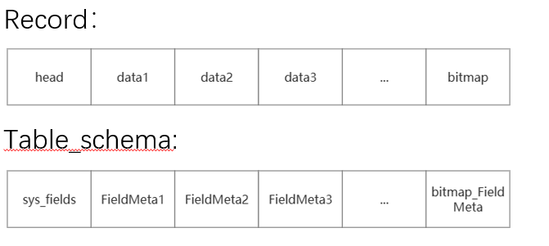
图6.存储数据结构
3.原题及提交入口链接：
https://open.oceanbase.com/train/TopicDetails?questionId=600004&subQesitonId=800014&subQuestionName=null

1.13 update-select（中等）
1.题目描述：
更新查询选中的行数据。
此功能作为基础update功能的扩展，需要实现复杂查询语句基础上的更新操作，使update功能更加完善。
功能描述：更新字段的值为通过SELECT子查询得到的结果。子查询可能是普通的查询，也可能会带有聚合函数。
2.提示：
这个题目其实就是子查询部分的扩展，同时添加了多组数据的添加，需要对原有的update方法进行修改，让其满足多组数据的update，然后由于算子火山模型结构的使用，其实update不需要考虑下层数据的处理方式，只需要面对多组数据到来的时候，完成必要的数据信息。然后这里需要完成update数据失败之后的多组数据的回溯问题即可。
在完成update的时候，发现也可以顺带完成update-mvcc题目。
3.原题及提交入口链接：
https://open.oceanbase.com/train/TopicDetails?questionId=600004&subQesitonId=800011&subQuestionName=update-select

1.14 expression（中等）
1.题目描述：
实现表达式功能。
各种表达式运算是SQL的基础，有了表达式，才能使用SQL描述丰富的应用场景。
这里的表达式仅考虑算数表达式，可以参考现有实现的calc语句，可以参考 表达式解析 ，在SELECT语句中实现。
如果有些表达式运算结果有疑问，可以在MySQL中执行相应的SQL，然后参考MySQL的执行即可。比如一个数字除以0，应该按照NULL类型的数字来处理。
当然为了简化，这里只有数字类型的运算。
2.提示：
可以优先做此题，否则会发现系统结构会变得尤其冗杂，对于前面的聚合、子查询、cal计算、alais都可以通过expression抽象出来来解决冗杂的问题。
对于这道题的建议是先做，然后在其他题目的基础上在往上面添加其他的解题思路。
3.原题及提交入口链接：
https://open.oceanbase.com/train/TopicDetails?questionId=600004&subQesitonId=800018&subQuestionName=expression

1.15 alias（中等）
1.题目描述：
实现字段、表别名的功能。
别名功能看起来不是数据库的必备功能，但是它可以极大地方便我们使用。比如美化或简化数据结构的输出、优化查询语句的编写。
表和列可以临时取别名，在打印结果时表和字段都打印别名（如果有）。在查询时能够使用表的别名访问表的字段。两个表的别名在同一层查询中不能重复，子查询里面和外面的表的别名可以重复。列的别名只需要支持查询结果显示，不需要考虑使用别名进行运算和比较，也不考虑列的别名重复。
2.提示：
这一题为实现别名功能，其关键在于两点：1、在语法词法解析处支持多种别名语法，包括别名/完整名组合的情况，子查询中存在别名的情况等；2、实现别名-完整名的映射或替换，保证执行计划中每一个查询算子（如TableScan）都能够获取完整的待查表名/属性名，从而成功查询到数据记录。
3.原题及提交入口链接：
https://open.oceanbase.com/train/TopicDetails?questionId=600004&subQesitonId=800020&subQuestionName=alias

1.16 text（中等）
1.题目描述：
实现文本字段。
在数据库中，我们会有存储超大数据的需求，比如在数据库中存放网页。这里考虑使用text字段，存放超大数据。参考mysql的实现，text字段的最大长度为65535个字节，插入超出这个长度的数据就报错。
这里除了需要实现语法解析，还需要考虑如何在存储引擎中存放超长字段，扩展record_manager，以支持超过一页的数据。
注意：这里接受的最大长度与2022年不同。
2.提示：
首先本题要求增加一种新的字段类型text（字段类型见sql/parser/value.h），题中要求text能够最大存储65535个字节的数据。而MiniOB初版存储引擎单页默认大小8184，是没有足够的空间存储超长字段的。同时，该题还需要理解MiniOB中单条record及其中各字段的存储逻辑，并进行扩展，从而支持text字段。
3.原题及提交入口链接：
https://open.oceanbase.com/train/TopicDetails?questionId=600004&subQesitonId=800017&subQuestionName=text

1.17 order-by（中等）
1.题目描述：
实现排序功能。
排序也是数据库的一个基本功能，就是将查询的结果按照指定的字段和顺序进行排序。
2.提示：
Order by是典型的阻塞算子，其需要遍历其下级算子获取所有记录数据，然后根据排序字段进行排序，最后向上级算子返回排序后的数据。在MiniOB中，实现Order by功能需要实现对应的逻辑算子与物理算子（见sql/operator中的实现），同时在生成执行计划时添加Order by算子的正确解析。由于MiniOB采用的是火山模型，Order by算子需要在执行时首先调用其下级算子的next()获取所有数据，并在缓冲区中排序，之后实现next()接口向上级算子逐条返回已排序数据。具体排序技术可根据自己的实现方式自由选择，例如对于n个排序字段，可以根据排序字段重要性倒序做n轮稳定排序，即可获得最终结果。
3.原题及提交入口链接：
https://open.oceanbase.com/train/TopicDetails?questionId=600004&subQesitonId=800019&subQuestionName=order-by

1.18 group-by（中等）
1.题目描述：
实现数据分组功能。
分组功能也是数据库的基本功能之一，目的是为了方便用户查询数据结果，按照一定条件进行分组，方便分析数据。
按照一个或多个字段对查询结果分组，group by中的聚合函数不要求支持表达式。
需要支持having子句，因为聚合函数不能出现在where后面，所以增加having 子句用于筛选分组后的数据。不过having只和聚合函数一起出现。
注意需要考虑分组字段为null的情况。
2.提示：
分组的方式和order的方法有点相似，都是在火山模型中添加相关的算子来实现的，首先在group算子下层先前序的select的算子进行计算，从而获得得到的数据信息，然后对下层得到的数据信息进行按照要求分组即可。这道题还要求having语句的实现，having在sql语句的顺序是最后面的，所以having算子的实现，我们只需要将having算子放置在火山模型最外面，和predict算子实现的思路是一致的。
3.原题及提交入口链接：
https://open.oceanbase.com/train/TopicDetails?questionId=600004&subQesitonId=800022&subQuestionName=group-by

1.19 create view（中等）
1.题目描述：
实现视图功能。
视图是数据库的基本功能之一。视图可以极大地方便数据库的使用。
视图，顾名思义，就是一个能够自动执行查询语句的虚拟表。
不过视图功能也非常复杂，需要考虑视图更新时如果更新实体表。如果视图对应了单张表，并且没有虚拟字段，更新视图，即更新了实体表。如果实体表中某些字段不在视图中，那此字段的结果应该是NULL或默认值。如果视图中包含虚拟字段，比如通过聚合查询的结果，或者视图关联了多张表，他的更新规则就变得复杂起来。在这些场景中，同学们可以参考MySQL的实现方案。
2.提示：
对于视图这道题，我们在比赛后想到了一个思路，就是对view的语句进行存储在db数据中，当需要对视图信息进行查看的时候直接调用对应的sql语句，那么对于视图的修改，我们的思路就是在底层record算子阶段直接对数据进行修改，从而避免视图数据存储和修改。
3.原题及提交入口链接：
https://open.oceanbase.com/train/TopicDetails?questionId=600004&subQesitonId=800023&subQuestionName=create-view

1.20 create-table-select（中等）
1.题目描述：
复制表。
复制表并不是数据库中常用的功能，但是可以极大的方便我们测试与运维。其基本功能是在建表时通过`select`语句，直接创建出一张新的表，新表的结构通过select语句推导出来，数据会直接导入到新表中。
2.提示：
这道题的思路和子查询的思路相似，先是进行基本的select语句的查询，然后将数据信息存储下来，然后在pro算子上面加上create table算子即可，然后将数据加入到表格即可。这里的大致方法和update-select题目的方法基本一直，都是对多组数据进行操作，只是这题要求对多组添加到一个表格，并且在添加之前还需要创建表格。
3.原题及提交入口链接：
https://open.oceanbase.com/train/TopicDetails?questionId=600004&subQesitonId=800024&subQuestionName=create-table-select

1.21 complex-sub-query（困难）
1.题目描述：
实现复杂子查询功能。
复杂子查询是简单子查询的升级。与其最大的不同就在于子查询中会跟复查询联动。注意需要考虑查询条件中带有聚合函数的情况。
2.提示：
在复杂子查询中，要注意子查询和复查询的联动。也就是说，子查询作为单独的查询语句运行时，是要报错的。
一个简单的处理方法是，利用static关键字，加入静态局部变量，对复查询中行指针进行维护。子查询在确认需要联动查询之后，通过维护的复查询结果完成计算。
3.原题及提交入口链接：
https://open.oceanbase.com/train/TopicDetails?questionId=600004&subQesitonId=800021&subQuestionName=complex-sub-query

1.22 update-mvcc（困难）
1.题目描述：
实现MVCC中的更新功能。
事务是数据库的基本功能，此功能希望同学们补充MVCC（多版本并发控制）的update功能。这里主要考察不同连接同时操作数据库表时的问题。
事务管理在MiniOB并没有完善的实现，比如原子性提交、持久化、垃圾回收等。如果有兴趣的同学，可以给MiniOB提交PR。
注意：
- 测试多连接，但不会测试多并发（即程序是串行执行的）；
- 启动observer程序时，需要增加`-t mvcc`参数 ，比如 `./bin/observer -f ../etc/observer.ini -s miniob.sock -t mvcc`
- 测试过程中如果遇到官方代码自有的BUG，请修复它，也欢迎提PR。
2.提示：
本题直接在update写一个错误回溯处理即可。
3.原题及提交入口链接：
https://open.oceanbase.com/train/TopicDetails?questionId=600004&subQesitonId=800025&subQuestionName=update-mvcc

1.23 big-query（困难）
1.题目描述：
实现大数据量的更新与查询功能。
当前要求实现的大部分功能都是SQL相关的小数据量。这里考察大数据量的插入、更新与查询能力，同学们可能需要优化存储引擎、查询内存的使用。
这里会测试1到3张表，每张表有几千条数据。在插入数据工作完成后，会抽取一定量的数据做更新操作，然后进行数据抽查。
2.提示：
按照前面正常题目做，这题数据量不大，可以直接通过。
3.原题及提交入口链接：
https://open.oceanbase.com/train/TopicDetails?questionId=600004&subQesitonId=800026&subQuestionName=big-query

1.24 big-write（困难）
1.题目描述：
实现大量数据的增删改查功能。
与big-query类似，这里考察大量数据的增删改查。同学们需要优化存储引擎、内存使用等，并确保程序稳定可靠。
对提前创建完成的表，做随机的增删改操作，然后通过查询校验数据是否有问题。
2.提示：
本题和big-query一样，完成基本功能即可通过。
3.原题及提交入口链接：
https://open.oceanbase.com/train/TopicDetails?questionId=600004&subQesitonId=800027&subQuestionName=big-write

1.25 big-order-by（困难）
1.题目描述：
大数据量的排序功能。
在内存有限的情况下，实现大数据量的排序，需要优化内存使用。注意，测试数据和数据量具备一定的随机性。
注意：order by 的查询语句，需要在大概3分钟内完成，并且第一条数据输出要在10秒以内（会有一定误差）。
有三四张表，每张表的数据量在20左右，所有表在一起做笛卡尔积查询，并且对每个字段都会做order by排序。通常这么大的数据量不能在短时间内排序完成，所以需要考虑优化数据的存放和拉取。
2.提示：
本题和前面的order-by的处理方法一致，如果不采用O(n^2)的排序方法，即可直接通过。
3.原题及提交入口链接：
https://open.oceanbase.com/train/TopicDetails?questionId=600004&subQesitonId=800028&subQuestionName=big-order-by

四.开发环境搭建
这里主要介绍两种代码环境，1）官方提供的GitPod，2）本地搭建的docker环境。

GitPod介绍
GitPod 是一个能让我们在任何地方都能方便开发自己代码的云平台。在开发时，GitPod会提供一个虚拟机一样的开发环境，开发平台是Linux，并且GitPod可以直接打开GitHub项目，支持很多IDE，比如Visual Studio Code、Clion、VIM等。

1.1创建自己的GitHub项目
在开发MiniOB之前，应该先在GitHub上将MiniOB放在自己的私有仓库中。为了方便演示，我这里直接使用fork的方式，在自己的个人仓库中创建一个共有(public)仓库。
在浏览器中打开 MiniOB，然后fork仓库。fork后就会在自己的个人名下有一个MiniOB仓库代码。
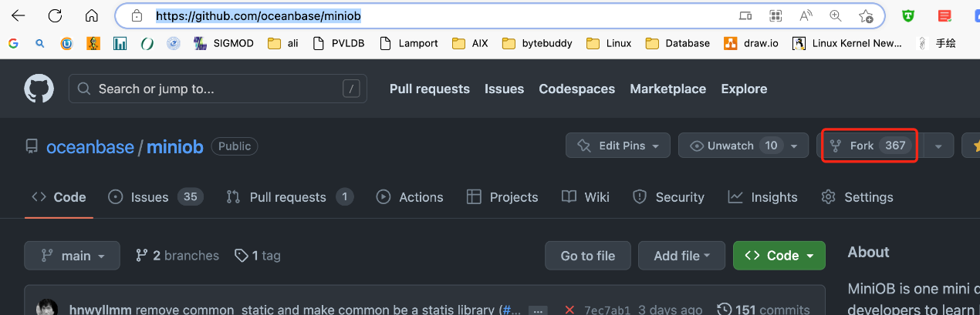
图7.创建MiniOB仓库

1.2在 GitPod 上打开自己的项目
GitPod链接：https://www.gitpod.io/
如果是第一次使用，需要输入一些额外的信息，按照GitPod的引导来走就行，最终会引导你打开你的项目。
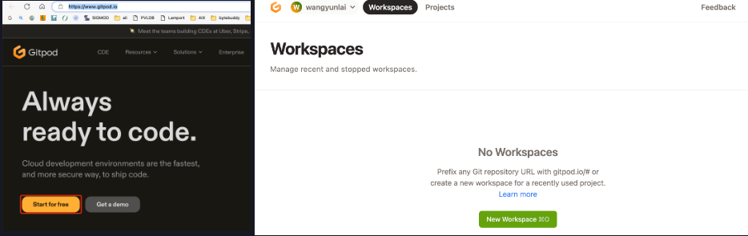
图8.Gitpod界面
选择自己的代码项目，并且使用vscode浏览器版本，容器规格也选择最小的（最小的规格对miniob来说已经非常充足），连接github仓库。
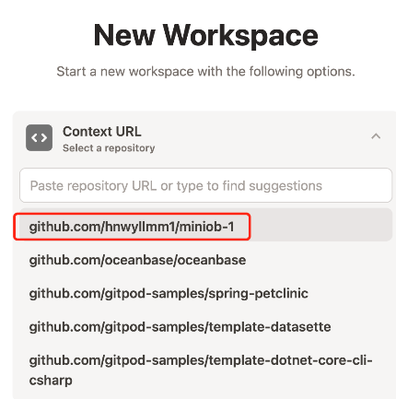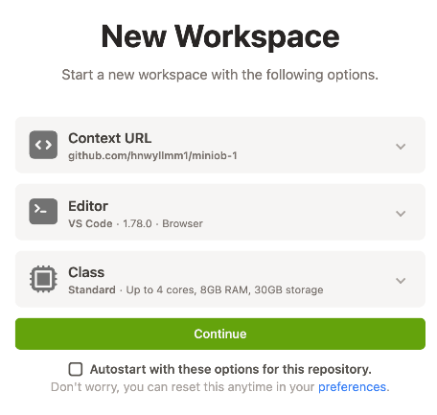
图9.Gitpod连接github仓库

1.3代码构建
环境初始化 因为MiniOB当前已经将.vscode文件加入到项目中，所以可以直接使用当前已有的一些命令(task)来构建代码。 如果是一个全新的机器环境，那么先要运行 init 任务。init 任务会在当前的机器上安装一些依赖，比如 google test、libevent等。
编译miniob 初始化完成，可以运行 Build 任务，即可构建。
这些构建方法，也可以通过命令行的方式手动执行。
所有的任务都可以从这里找到入口。
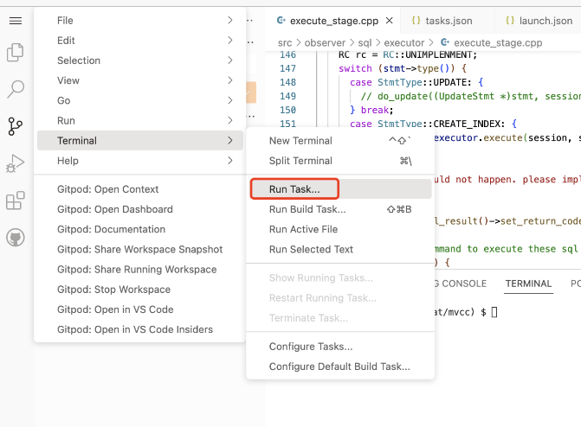
图10.执行代码
运行 init 命令的入口。
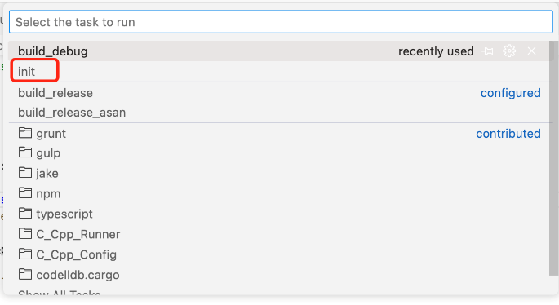
图11.初始化代码
运行构建（编译）的入口。需要设置默认构建的任务，vscode才能运行。这里已经设置过了。
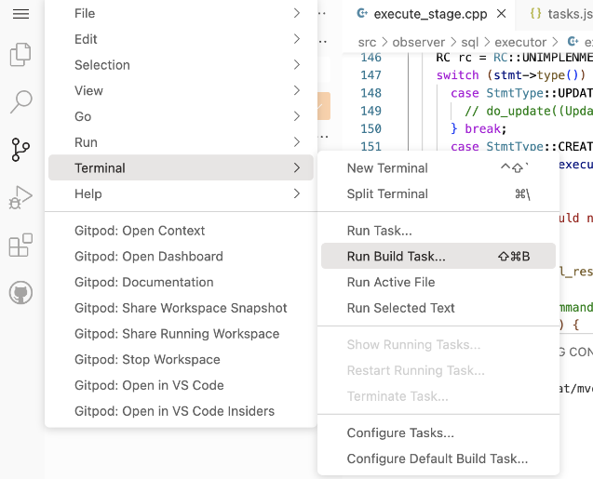
图12.Gitpod编译代码
构建（编译）时，会有一些输出，如果有编译错误，也可以直接使用鼠标点击跳转到错误的地方。
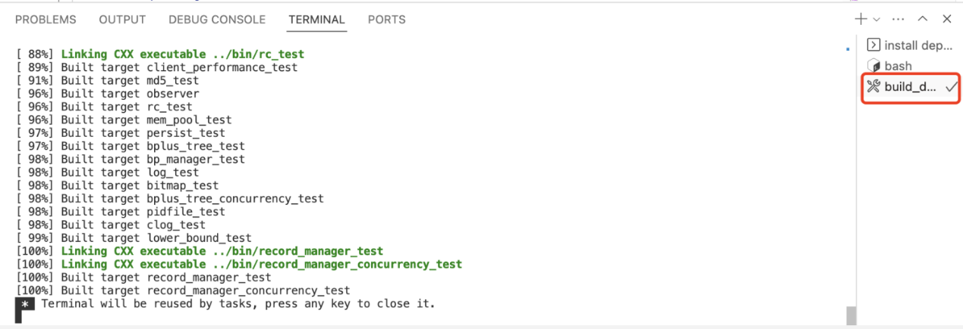
图13.编译结果
WARNING: 不要在gitpod的终端上，执行 sh build.sh，而是执行 bash build.sh 或者直接运行 ./build.sh
miniob 虽然是cmake功能，可以使用vscode带的cmake配置，但是miniob在编译时，会使用一些变量来控制编译什么版本，比如是否编译UNITTEST，是否开启ASAN等。因此这里使用build.sh脚本来简化项目的编译命令。

1.4提交代码到仓库
作为一个GitHub项目，一个功能或者BUG开发完成后，需要将代码推送到远程仓库。vscode已经集成了GitHub和git插件，可以方便的进行操作。
完成一个功能，就提交一次。这里输入commit message后直接提交即可。
注意这里仅仅提交到了本地，如果要提交到GitHub（远程仓库），需要执行”推送“，即 git push。
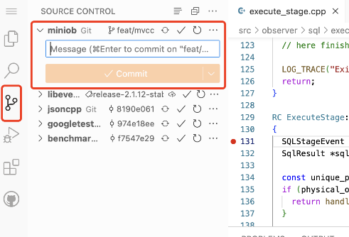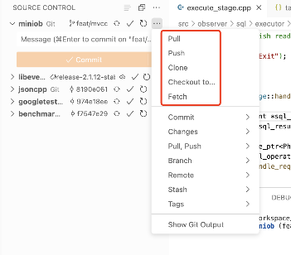
图14.将修改好的代码放到github仓库
链接：https://oceanbase.github.io/miniob/dev-env/dev_by_gitpod.html

2.基于Docker的本地环境搭建介绍
这里主要介绍docker环境下利用vscode环境搭建。过程如下：

2.1.下载docker
https://www.docker.com/get-started/

2.2.获取oceanbase/miniob的docker环境
方法是在任意位置启动 终端(cmd或者powershell)，运行以下代码：

docker run --privileged -d --name=miniobtest oceanbase/miniob

其中 --name=miniobtest 这个“miniobtest”是自己容器的名字，可以自己改。这个代码大概理解成从远程oceanbase/miniob拉取适合MiniOB的配置好的环境。
这一步之后先把docker放一放，后面需要将本地文件与docker进行一个连接，先不放代码以免产生误解。

2.3.在vscode中使用git 对官网MiniOB进行clone ，在本地创建一个代码仓库

2.3.1 准备工作：
下载vscode https://code.visualstudio.com/
下载git https://git-scm.com/
配置vscode设置 ,下载所需扩展插件：包括需要的cpp、cmake、docker等
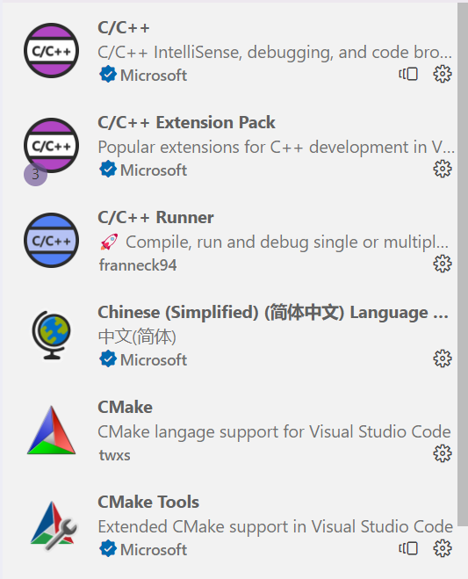
图15.编译所需扩展
Vscode连接docker的扩展
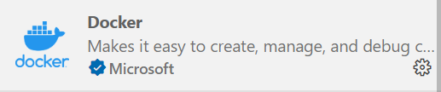
图16.Docker扩展

2.3.2 进入vscode clone 代码
文件-打开文件夹，选取一个用于保存代码的文件夹，然后ctrl+shift+~ (快速新建一个终端) (PS：Mac 系统 Command + J)；
在终端里输入：
git clone https://github.com/oceanbase/miniob.git
如果git配置正确并且能成功连接到github，您可以得到：
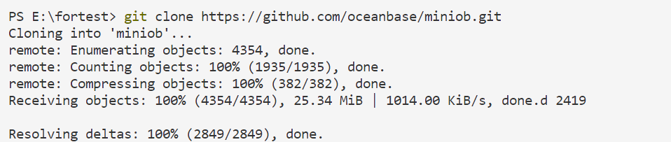
图17.从github上clone下MiniOB基本代码
然后您可以进入得到的代码文件查看分支信息：例如
ls --查看当前目录
cd ‘文件名’ --进入
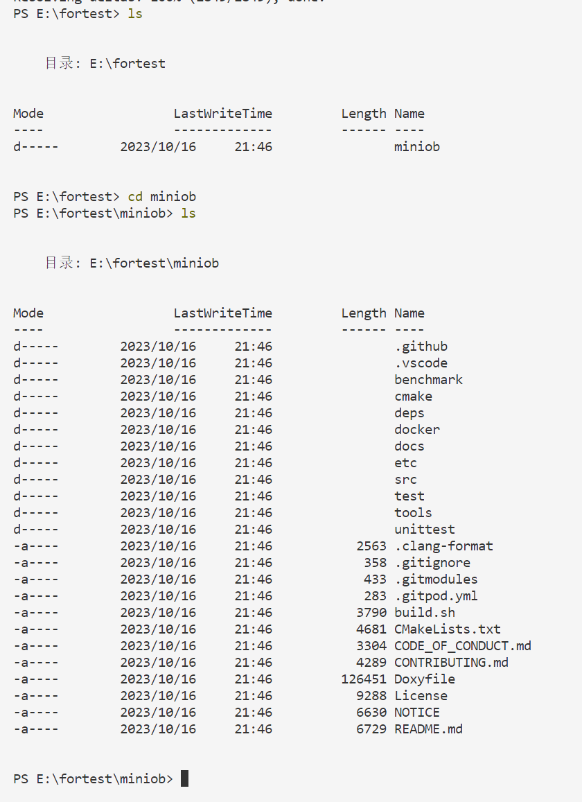
图18.查看文件
您可以输入 （要先进入clone得到的代码文件里面，才能读取到.git文件）
git branch -a
查看所有分支
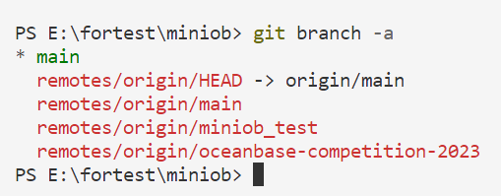
图19.查看git仓库分支

2.4.将获取到的文件与docker容器 映射连接
创建一个container（映射方式）
接下来我们进入clone得到的文件夹的上一层目录，在那打开终端（这是方便后续代码的实现）
您也可以用cd 指令进入得到的文件夹的上一层目录
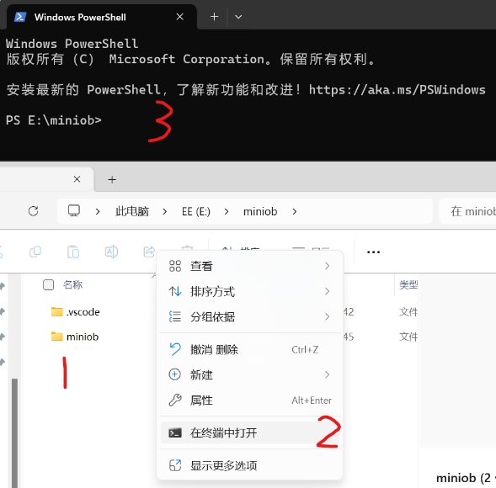
图20.打开终端
然后输入
docker run -d --name fortest --privileged -v $PWD/miniob:/root/miniob oceanbase/miniob
分析如下：
您提供的命令docker run用于运行具有特定选项和配置的 Docker 容器，但它还指定要运行的映像。让我们分解一下命令：
docker run：这是启动新 Docker 容器的基本命令。
-d：此选项以分离模式运行容器，这意味着它在后台运行，允许您继续使用终端。
--name fortest：此选项指定容器的名称为“fortest”。
--privileged：这是一个与安全相关的选项，可授予容器额外的权限，从而有效地赋予其对主机系统的更高访问权限。使用时要小心，--privileged因为它可能会带来安全风险。
-v $PWD/miniob:/root/miniob：此选项用于创建卷安装。它将主机系统上的目录或文件映射到容器内的目录。在本例中，它将主机系统上MiniOB当前工作目录 ( ) 中的目录映射到容器内的目录。这是向容器提供数据或配置的常见方法。$PWD``/root/miniob
oceanbase/miniob：指定要运行的 Docker 映像。镜像“oceanbase/miniob”用于创建容器。如果您的系统上尚未提供该映像，Docker 将尝试从 Docker Hub 中提取该映像。
因此，总体命令是以分离模式运行名为“fortest”的 Docker 容器，授予其提升的权限，将目录MiniOB从主机系统安装到/root/miniob容器内的目录，并使用“oceanbase/miniob”映像作为容器。此命令对于运行基于具有特定配置的“oceanbase/miniob”映像的容器非常有用。
得到的结果如图
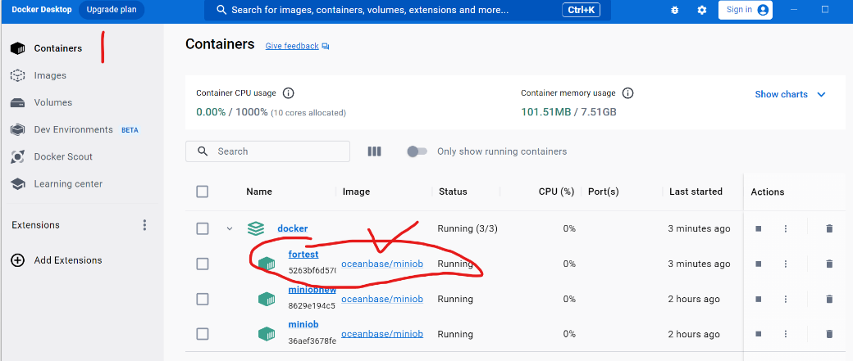
图21.docker启动画面

2.5.在vscode中启动docker
先打开docker软件（每次重启电脑后都需要做）
打开vscode，在左侧边栏找到下载好的docker插件
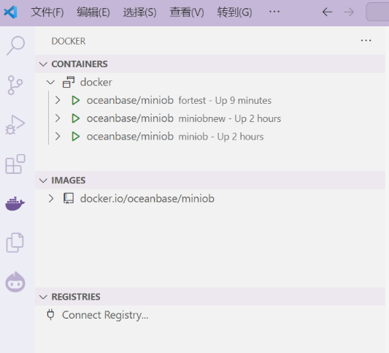
图22.vscode 查看docker
然后选中您刚才用以下代码生成的容器，如果是初次生成，您可能只会显示一个容器
docker run -d --name fortest --privileged -v $PWD/miniob:/root/miniob oceanbase/miniob
右键选中容器然后attach shell
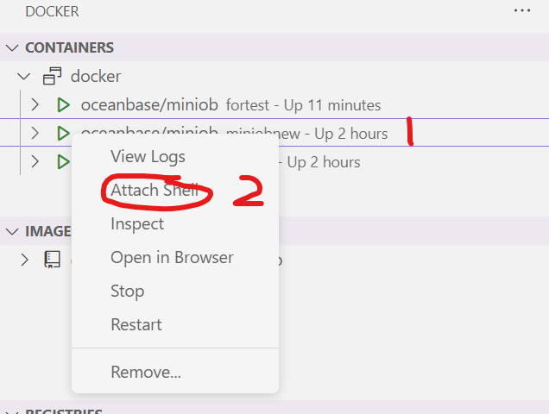
图23.vscode连接docker
然后在打开的终端中就可以编译MiniOB了！（注意，一开始是不会有build 和build_debug文件的,这两个是通过运行bash.sh生成的）
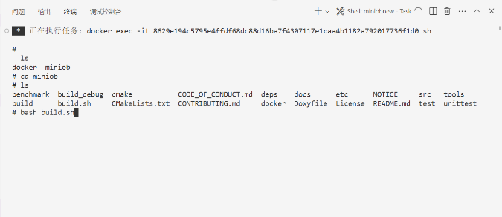
图24.尝试编译MiniOB
综合运用以下代码运行build.sh文件
以监听TCP端口的方式启动服务端程序
./bin/observer -f ../etc/observer.ini -p 6789
这会以监听6789端口的方式启动服务端程序。 启动客户端程序：
./bin/obclient -p 6789
以上docker安装流程主要是来自https://oceanbase.github.io/miniob/dev-env/how_to_dev_in_docker_container_by_vscode_on_windows.html，如需要使用官方所配置的GitPod以及服务器远程环境搭建，可参考其他该网站其他教程。同时存在过程不清楚明白的可以通过oceanbase社区https://ask.oceanbase.com/进行问题讨论。

五.提交测试流程
代码测试需要在网站https://open.oceanbase.com/train进行提交测试
代码提交需要在github或者gitee上创建自己的仓库，然后将本地的MiniOB仓库代码更新到远端仓库，然后在提交的时候直接通过仓库代码即可。
这里以gitee为例：

1.首先在gitee上面创建MiniOB的仓库
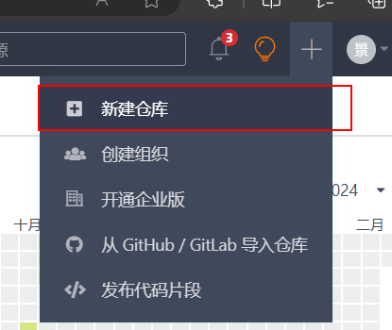
图25.gitee上新建仓库
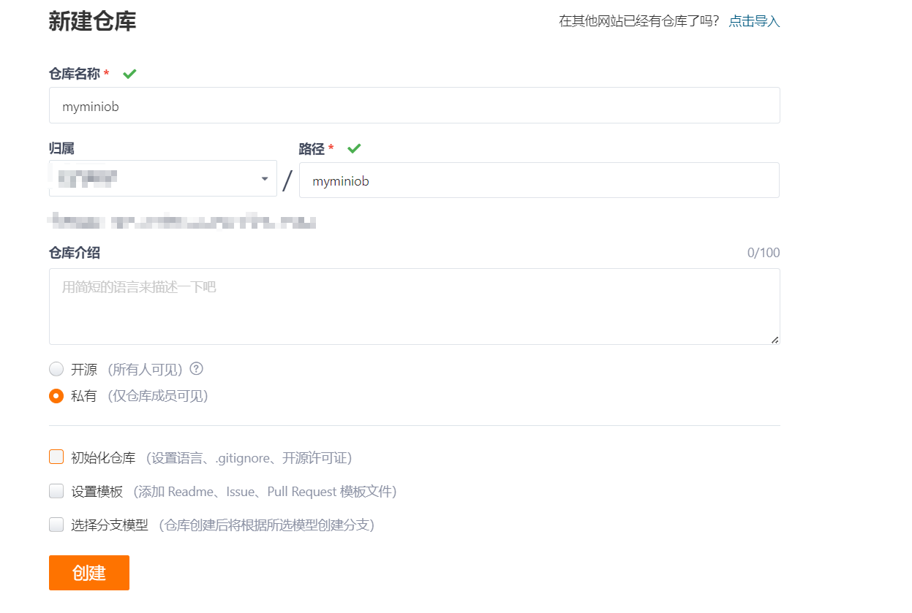
图26.新建仓库的配置

2.将本地仓库更新到远端仓库
在本地MiniOB文件夹中右键打开git。
Git为例：
git push <远程主机名> <本地分支名>:<远程分支名>
图27.将本地仓库代码分支传送到远端仓库
在远端仓库就可以看见
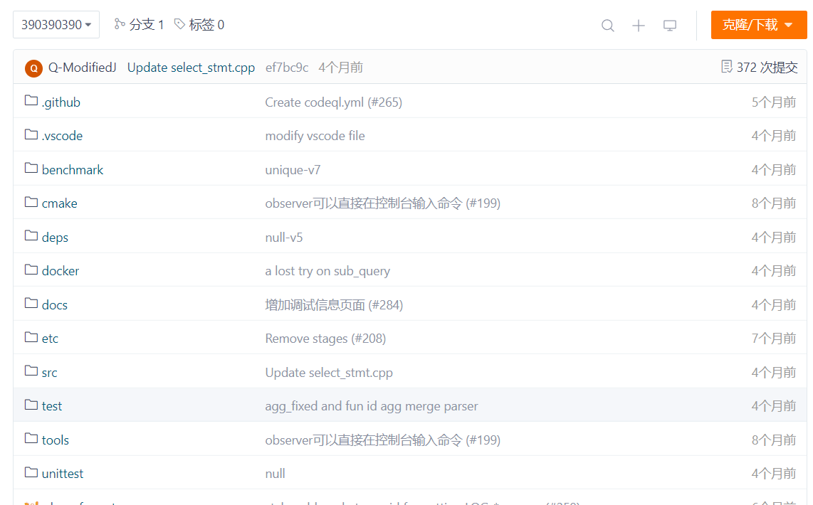
图28.远端仓库显示

3.提交代码
首先需要将oceanbase的官方添加到观察者中：
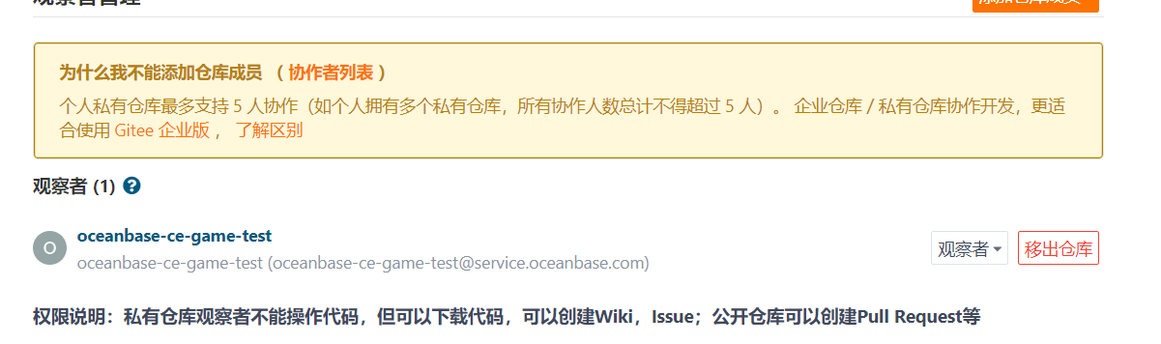
图29.添加ob官方观测者
然后提交代码
提交代码之前需要在OB官网创建账号用于测试
提交网址：https://open.oceanbase.com/train?questionId=600004
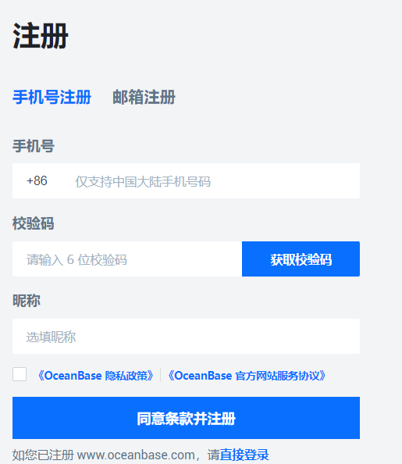
图30.在官网注册账号
然后便可以直接在训练营进行提交了
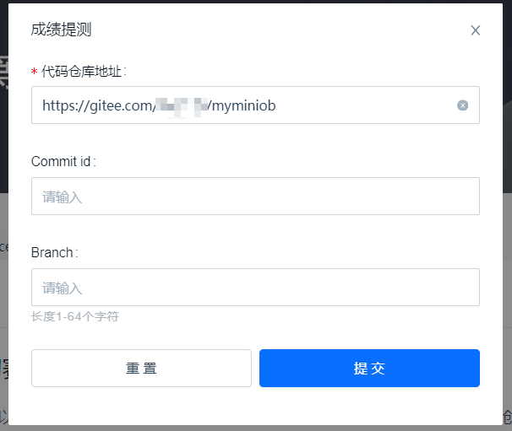
图31.提交代码
就可以看到结果测试结果了：
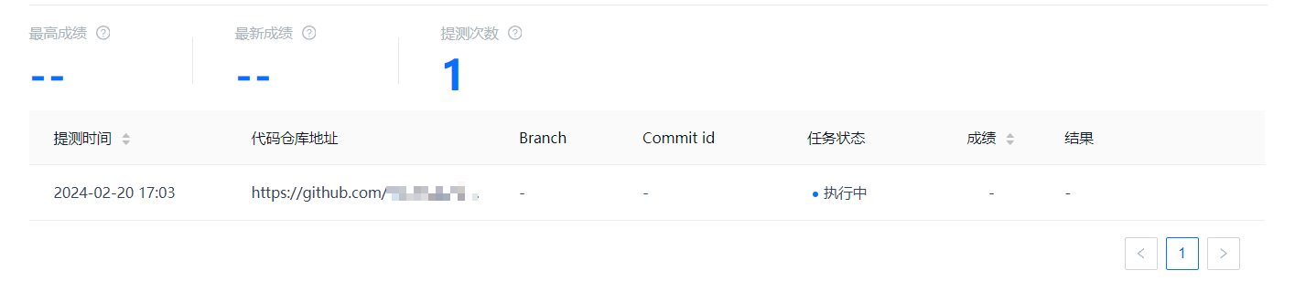
图32.等待结果查看
就可以等待测试结果了
测试过程中是会对所有的测试题目都进行测试的。

六 .参考文献
- https://paperhub.s3.amazonaws.com/dace52a42c07f7f8348b08dc2b186061.pdf
- https://blog.csdn.net/TingheZhang/article/details/123940667

